Инструкция по просмотру баллов студента
Оглавление
Введение 1
Информация о баллах студента 1
Выходная форма 2

Введение

Данный функционал был разработан в связи с необходимостью в модуле «БРС» просматривать сводную информацию для студентов в течение семестра. Права на данный функционал предоставлены только сотрудникам деканатов.

Информация о баллах студента
- Для того чтобы просмотреть сводную информацию по студенту необходимо выбрать пункт меню «БРС» → «Информация о баллах студента» (Рисунок 1)
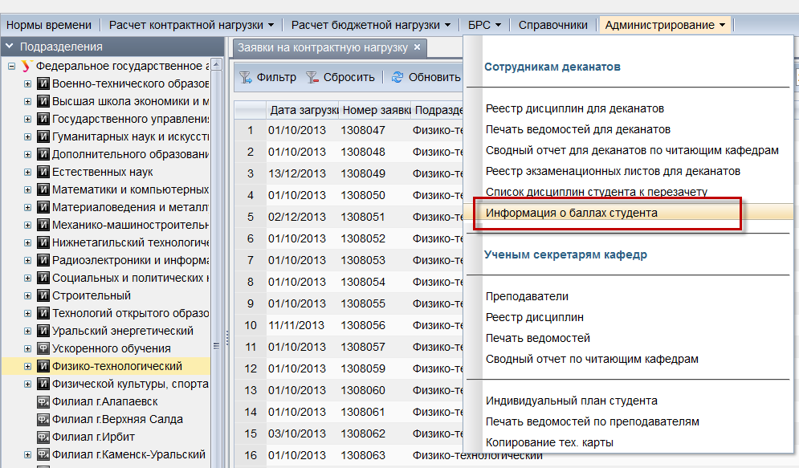
Рисунок 1. Выбор пункта меню «Информация о баллах студента»

- В открывшейся форме «Информация о баллах студента» (Рисунок 2) устанавливаем следующие параметры: учебный год, формирующее подразделение, курс и выбираем группу, в которой учится студент.
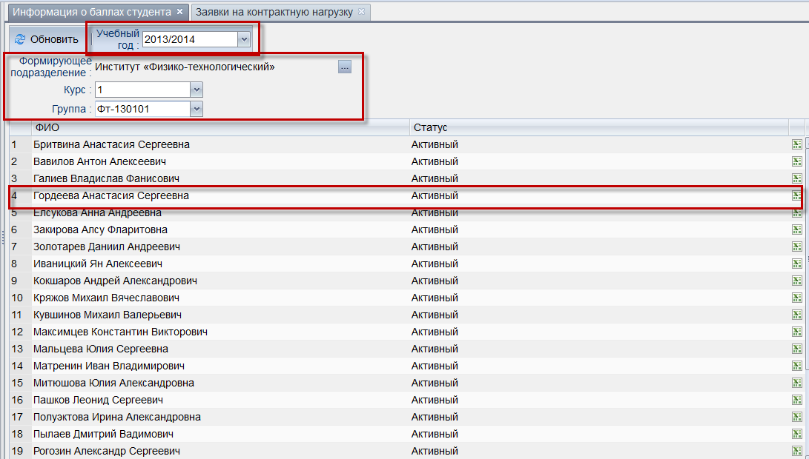
Рисунок 2. Выбор целевой тех. карты (тех. карт)
- Щелчком левой клавише мыши по строке с данными студента (Рисунок 2) открываем файл с информацией о баллах в формате Excel.

Выходная форма
- В открывшемся окне «Открытие «Журнал_студента_....(2013_2014).xls» (Рисунок 3) нажмите кнопку «Ok»
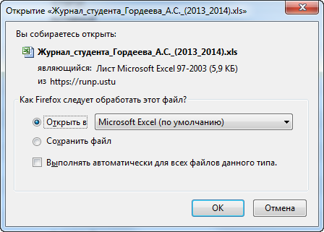
Рисунок 3. Окно «Открытие «Журнал_студента_....(2013_2014).xls»
- Откроется файл в формате Excel состоящий из нескольких листов. Первый лист сводный (Рисунок 4). Подробную информацию по дисциплине можно просмотреть на листе с соответствующим названием.
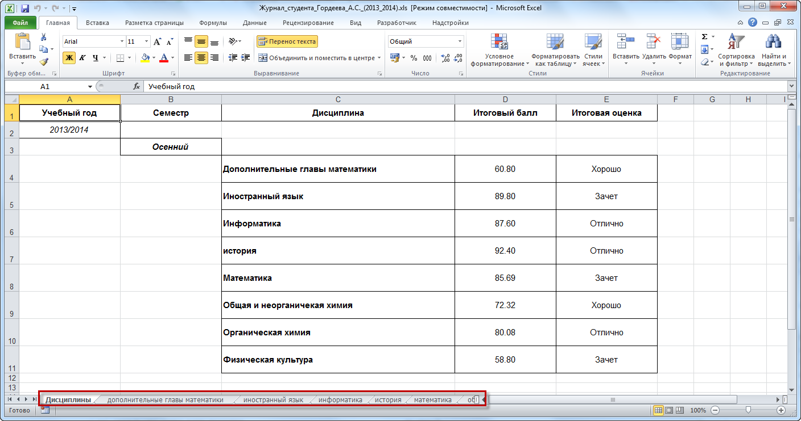
Рисунок 4. Журнал студента в формате редактора Excel

